FORMULARIO PLAN DE INVERSIÓN PARA SSR - INSTRUCIONES

El siguiente instructivo a ha sido diseñado para recopilar la información necesaria para la elaboración del Plan de Inversión requerido a los operadores clasificados como Medianos y Mayores, de acuerdo con la Ley N° 20.998 y su Reglamento. El cumplimiento de este requisito es fundamental para la aprobación de sus proyectos y la inclusión de sus requerimientos de inversión dentro de los planes regulados.

Se solicita rellenar cada apartado del formulario “PLAN DE INVERSIÓN PARA SSR” y adjuntar la documentación solicitada. Este plan de inversión debe ser ingresado a la Subdirección Regional para su revisión. Esta comprenderá, entre otras materias, el análisis de la inversión, el cumplimiento de la normativa vigente, la fiscalización y los niveles de servicio.

- Datos del Operador:
Se deben entregar los datos de identificación del operador.
- Nombre de Comité o Cooperativa: | Ejemplo: APR Las Tranqueras
- Rut: | Ejemplo: Rut: XX.XXX.XXX-X

- Descripción técnica general actual:
Entregar un diagnóstico del sistema y antecedentes técnicos del estado de los servicios.
Ejemplo:

El servicio cuenta con estanque de 10 mil Lts. Tenemos captación superficial y contamos con 2 Lts x seg. en derechos de agua inscritos a nombre del comité, tenemos 220 arranques, el sistema presenta fallas en filtros los cuales no se han limpiado hace 3 años, etc.)

- Descripción técnica general proyectada:
Se debe entregar una descripción del funcionamiento del servicio proyectado.
Ejemplo:

Se proyecta un diseño para el sistema donde se considera la ampliación para 110 nuevas familias, además de limpieza de filtros, mejorando así el proceso de distribución de agua potable, Además de adquirir una nueva oficina para el APR y 330 nuevos medidores inteligentes…

- Plano sin escala actual:  Se debe hacer entrega de plano sin escala, el cual podrá ser a mano alzada, de la infraestructura actual. Se deben incluir todos los elementos que fueron considerados en la “Descripción técnica general actual”. |  | - Plano sin escala proyectado:  Se debe hacer entrega de plano sin escala, el cual podrá ser a mano alzada, de la infraestructura proyectada. Se deben incluir todos los elementos que fueron considerados en la “Descripción técnica general proyectada”.
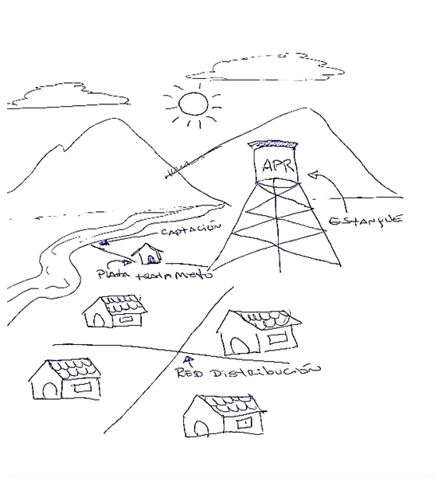  EJEMPLO | Proyección a 5 Años  → | 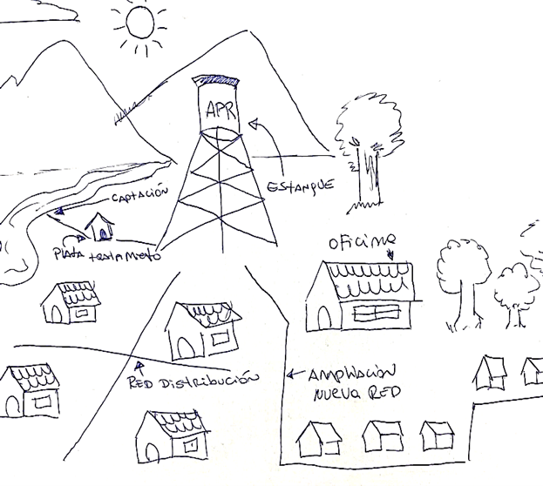  EJEMPLO

- Proyección demanda de agua potable:
Indicar cantidad de conexiones actuales según lo solicitado.
Actual: | Ejemplo: 220 arranques
Proyectada | Ejemplo: Ampliación para 110 arranques

- Proyección demanda de aguas servidas:
En caso de contar con etapa de recolección de aguas servidas, se debe indicar cuántas conexiones hay actualmente y cuántas se espera tener en el futuro. Si no se cuenta con etapa esto debe ser indicado, asimismo, si es que no está considerado prestar este servicio en el periodo proyectado.
Actual: | Ejemplo: Sin conexiones
Proyectada | Ejemplo: Ampliación para 110 arranques

- Cronograma de las obras proyectadas para 5 años:
Entregar cronograma de las obras consideradas a efectuarse en un periodo de 5 años. Ejemplo:
Obras proyectadas | Año1 | Año2 | Año3 | Año 4 | Año 5
Limpieza de estanque | X
Cambio de arranques |  | X
Estudio diseño |  |  | x
Ampliación de red |  |  |  | x
Mejoramiento integral |  |  |  |  | x

- Documentación a adjuntar:

- Requerimientos de subsidios a la inversión
- Balance oferta/demanda de capacidad de infraestructura
La Subdirección Regional deberá pronunciarse en un plazo máximo de noventa días contado desde el ingreso del plan de inversión por el operador, ya sea en forma favorable o desfavorable o bien formulando observaciones.
En caso de formular observaciones, el operador deberá subsanarlas en el plazo de treinta días, suspendiéndose con ello el plazo del inciso precedente. De no dar respuesta dentro de dicho plazo o bien ser insuficientes, la Subdirección Regional rechazará el plan de inversión y el operador deberá ingresar un nuevo plan de inversión.
Habiéndose pronunciado favorablemente, la Subdirección Regional deberá remitir el plan de inversión a la Subdirección, la que tendrá un plazo de sesenta días para su aprobación. En caso de que la Subdirección, solicite antecedentes adicionales, se suspenderá dicho plazo por un máximo de treinta días.
La aprobación del plan, o sus modificaciones, se notificará al operador por carta certificada, la que contendrá el respectivo oficio de la Subdirección Regional. Una vez aprobado el plan de inversiones por la Subdirección, y cumpliendo la Licenciataria los demás requisitos a que se refiere el capítulo XV del Reglamento, serán incluidos los requerimientos de inversión dentro de los proyectos a que se refiere el artículo 120 del Reglamento.

